Εγκαίνια Μονάδας Τηλεψυχιατρικής στο ΠΠΙ Σύμης από την Υφυπουργό Υγείας Ζωή Ράπτη
18/09/2021

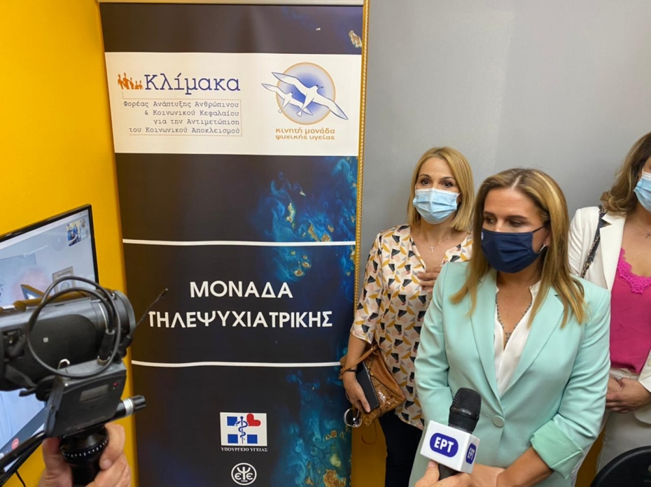
Η Υφυπουργός Υγείας Ζωή Ράπτη εγκαινίασε σήμερα το Πολυδύναμο Περιφερειακό Ιατρείο (ΠΠΙ) Σύμης. Στην τελετή εγκαινίων παρευρέθηκαν ο Σεβασμιότατος Μητροπολίτης Σύμης, Τήλου, Χάλκης και Καστελόριζου κ.κ. Χρυσόστομος Β΄, ο Αναπληρωτής Υπουργός Ανάπτυξης και Επενδύσεων Ν. Παπαθανάσης, ο πρώην Υφυπουργός Εθνικής Άμυνας Α. Στεφανής, ο Δήμαρχος Σύμης Λ. Παπακαλοδούκας, οι Βουλευτές Δωδεκανήσων Μ. Ιατρίδη, Β. Υψηλάντης, Ι. Παππάς και η Αντιπεριφερειάρχης Νοτίου Αιγαίου Χ. Γιασιράνη.
Η Μονάδα Τηλεψυχιατρικής στο Πολυδύναμο Περιφερειακό Ιατρείο Σύμης, υπό τη μορφή ολοκληρωμένου ψηφιακού εξωτερικού ιατρείου, θα δώσει τη δυνατότητα στους κατοίκους του νησιού να λαμβάνουν, πέραν της ψυχοκοινωνικής υποστήριξης, υπηρεσίες εκτίμησης και διάγνωσης των ασθενών, τακτικής παρακολούθησής τους, συνταγογράφησης φαρμάκων, αντιμετώπισης οξέων περιστατικών, καθώς και υπηρεσίες έκδοσης πιστοποιητικών.
Οι υπηρεσίες αυτές θα παρέχονται όλο το 24ωρο, επτά (7) ημέρες την εβδομάδα.
Στόχος η ποιοτική και αποτελεσματική κάλυψη των αναγκών Ψυχικής Υγείας σε ενήλικες, παιδιά και έφηβους κατοίκους απομακρυσμένων νησιωτικών και ορεινών περιοχών.
Το έργο υλοποιείται από το Υπουργείο Υγείας σε συνεργασία με την ΑΜΚΕ «ΚΛΙΜΑΚΑ».
Μετά το πέρας των εγκαινίων, η Υφυπουργός Υγείας δήλωσε:
«Είμαι ιδιαίτερα συγκινημένη που βρίσκομαι σε αυτό το υπέροχο νησί της πατρίδας μας.
Η ανάπτυξη Μονάδας Τηλεψυχιατρικής στο Πολυδύναμο Περιφερειακό Ιατρείο Σύμης, αποτελεί έμπρακτη απόδειξη ότι η Κυβέρνησή μας δεν ξεχνά ποτέ την ακριτική Ελλάδα.
Το έργο που εγκαινιάσαμε σήμερα θα προσφέρει άμεσα ποιοτικές υπηρεσίες Ψυχικής Υγείας στους κατοίκους του νησιού, χωρίς προβλήματα και καθυστερήσεις, μέσω της χρήσης διαδικτύου, από εξειδικευμένους επαγγελματίες Ψυχικής Υγείας.
Στο δύσκολο αγώνα για την αντιμετώπιση της πανδημίας, αλλά και στο δρόμο μετά, είμαστε όλοι μαζί για να επανέλθουμε με ασφάλεια στην κανονικότητα, υποστηρίζοντας με όλες μας τις δυνάμεις τον Άνθρωπο».

